UNIVERSIDADE FEDERAL DE SANTA CATARINA
Departamento de Engenharia Elétrica
EEL7011 – Eletricidade Básica

Aula 09
Diodos semicondutores e retificadores

Figura 1 - Simbologia do diodo.

Figura 2 - Apresentação usual do componente.

Figura 3 - Representação das camadas P e N do diodo.

O diodo é a aplicação mais simples da união PN (semicondutores) e tem propriedades

Figura 4 - Representação do LED.

Figura 5 - Retificador de meia onda.

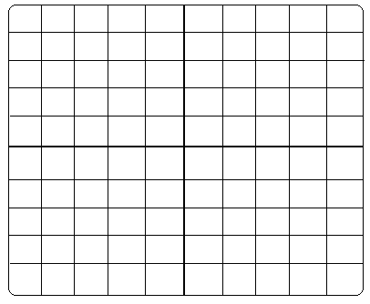
Formas de onda alternada observadas na tela.

Figura 6 - Retificador de onda completa.

Formas de onda alternada observadas na tela.

Figura 7 - Retificador de onda completa com filtro capacitivo.

Formas de onda alternada observadas na tela.

Figura 8 - Circuito para ligar um LED.

